**ĐỀ 1. ĐỀ MINH HỌA GIỮA HỌC KÌ I – VẬT LÍ 10**

**I. TRẮC NGHIỆM (3,0 điểm)**

**Câu 1.**  Có hai loại sai số là

1. sai số tuyệt đối và sai số tương đối. **B.** sai số hệ thống và sai số ngẫu nhiên.

**C.** sai số tuyệt đối và sai số ngẫu nhiên. **D.** sai số tương đối và sai số hệ thống.

**Câu 2.** Độ dịch chuyển là

**A.** một đại lượng vô hướng, cho biết độ dài và hướng của sự thay đổi vị trí của vật.

**B.** một đại lượng vectơ, cho biết độ dài và hướng của sự thay đổi vị trí của vật.

**C.** một đại lượng vectơ, cho biết hướng của sự thay đổi vị trí của vật.

**D.** một đại lượng vô hướng, cho biết hướng của sự thay đổi vị trí của vật.

**Câu 3.** Số chỉ của đồng hồ tốc kế trên ô tô, xe máy cho biết

1. tốc độ trung bình của xe. **C.** tốc độ tức thời của xe.
2. vận tốc trung bình của xe. **D.** vận tốc tức thời của xe.

**Câu 4.** Độ dịch chuyển và quãng đường đi được của vật có độ lớn bằng nhau khi vật

1. chuyển động tròn. **B.** chuyển động thẳng và không đổi chiều.
2. chuyển động thẳng và chỉ đổi chiều một lần. **D.** chuyển động thẳng và chỉ đổi chiều hai lần.

**Câu 5.** Trong thí nghiệm thực hành đo tốc độ của vật chuyển động, sử dụng hai cổng quang điện để đo

**A.** thời gian chuyển động của viên bi thép. **B.** đường kính của viên bi thép.

**C.** tốc độ tức thời của viên bi thép. **D.** tốc độ trung bình của viên bi thép.

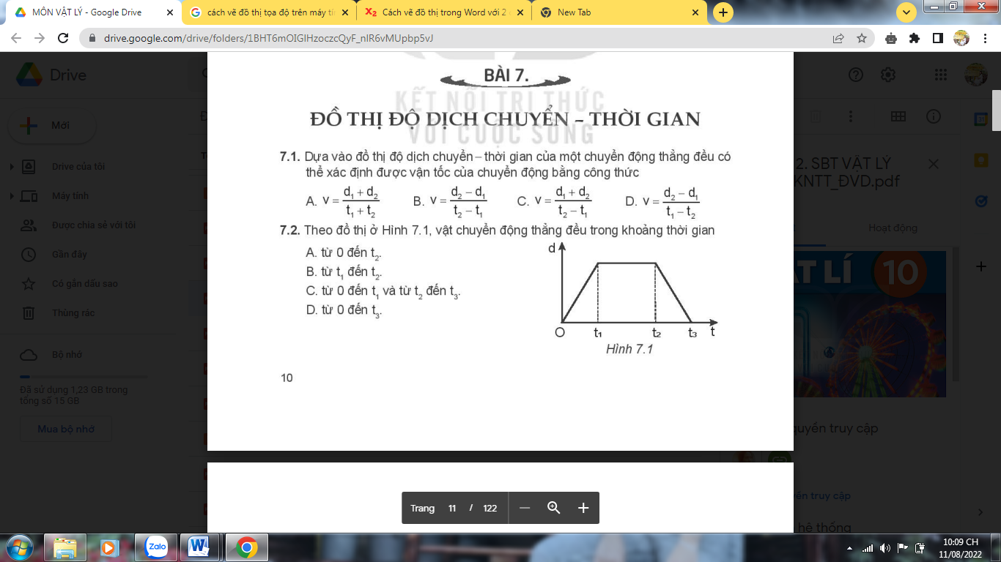**Câu 6.** Theo đồ thị sau đây, vật chuyển động thẳng đều trong khoảng thời gian

**A.** từ 0 đến t2. **B.** từ t1 đến t2.

**C.** từ 0 đến t1 và từ t2 đến t3. **D.** từ 0 đến t3.

**Câu 7.** Trong hệ đơn vị SI gia tốc có đơn vị đo là

**A.** m. **B.** m/s. **C.** m/s2. **D.** m2/s.

**Câu 8.** Đâu là đặc điểm của chuyển động nhanh dần?

**A.** Vận tốc của vật có giá trị dương **B.** Gia tốc của vật có giá trị dương.

**C.** Gia tốc và vận tốc của vật cùng dấu. **D.** Gia tốc và vận tốc của vật trái dấu.

**Câu 9.** Một đoàn tàu bắt đầu chuyển động từ trạng thái nghỉ, sau 40 s đoàn tàu có vận tốc là 36 km/h. Gia tốc của đoàn tàu là

1. 0,25 m/s2. **B.** 1 m/s2. **C.** 4 m/s2. **D.** 1,1 m2/s.

**Câu 10.** Hình dưới mô tả đồ thị độ dịch chuyển – thời gian của một chiếc xe ô tô chạy trên đường thẳng. Vận tốc của xe bằng

1. 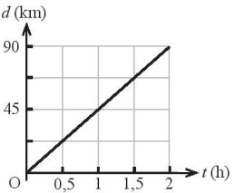45 km/h. **B.** 90 km/h.

**C**. – 45 km/h. **D**. – 90 km/h.

**Câu 11.** Một người đi xe máy từ nhà đến siêu thị mất 15 phút, sau đó trở về nhà trong thời gian 12 phút. Hai địa điểm cách nhau 9 km. Tốc độ trung bình của người đó là

**A.** 40,5 km/h. **B.** 0 km/h. **C.** 40 m/s. **D.** 40 km/h.

**Câu 12.** Hai ô tô A và B chạy cùng chiều trên một đoạn đường thẳng với vận tốc lần lượt là 50 km/h và 40 km/h. Vận tốc của ôtô A so với B là

**A.** 70 km/h. **B.** 90 km/h. **C.** 10km/h. **D.** - 10 km/h.

**II. TỰ LUẬN (7,0 điểm)**

**Bài 1(1 điểm).** Chuyển động thẳng biến đổi đều là gì? Thế nào là chuyển động thẳng chậm dần đều?

**Bài 2 ( 3 điểm).** Một người đi xe máy đi về hướng bắc 6 km rồi tiếp tục đi về hướng đông 8 km.

A, Xác định hướng và độ lớn của độ dịch chuyển tổng hợp của người đó ( vẽ hình minh họa)?

B, Biết tổng thời gian người đó đã đi là 30 phút. Tính vận tốc của người đó?

**Bài 3 (3 điểm).** Một ô tô đang chuyển động thẳng đều với vận tốc 18 km/h thì đột ngột tăng tốc chuyển động nhanh dần đều sau 10 s ô tô đạt tốc độ 54 km/h.

A, Tìm gia tốc của ô tô?

B, Tìm độ dịch chuyển mà ô tô đã thực hiện trong 10 s nói trên?

C, Giả sử sau khi đạt tốc độ 54 km/h, ô tô chuyển động chậm dần đều với gia tốc có độ lớn bằng một nửa độ lớn của gia tốc trong giai đoạn tăng tốc thì sau bao lâu kể từ khi giảm tốc ô tô dừng hẳn?

**Đáp án**

|  |  |  |  |  |  |  |  |  |  |  |  |
| --- | --- | --- | --- | --- | --- | --- | --- | --- | --- | --- | --- |
| 1 | 2 | 3 | 4 | 5 | 6 | 7 | 8 | 9 | 10 | 11 | 12 |
| B | B | A | B | D | C | C | C | A | A | D | C |

**Bài 1:** Nêu đúng mỗi khái niệm được 0,5 điểm

**Bài 2:** + Vẽ đúng hình 1 điểm

+ Xác định được độ dịch chuyển tổng hợp d = 10 km 1 điểm

+ Xác định được vận tốc v = 20 km/h 1 điểm

**Bài 3:** + Tính được gia tốc a = 1m/s2 1 điểm

+ Tính được độ dịch chuyển d = 150 m 1 điểm

+ Tính được t = 30 s 1 điểm